1. **DATA, HORA E LOCAL:** Realizada aos 27 (vinte e sete) dias do mês de setembro de 2022, às 10 horas, de modo exclusivamente digital, através da Plataforma Microsoft Teams, nos termos do artigo 124, parágrafo 2°-A, da Lei nº 6.404, de 15 de dezembro de 1976, conforme alterada (“Lei das Sociedades por Ações”), da Resolução da Comissão de Valores Mobiliários nº 81, de 29 de março de 2022, coordenada pela Termobahia S.A. (“Companhia”). Para todos os fins legais, a presente Assembleia Geral de Debenturistas (“Assembleia”) será considerada como realizada na sede da Companhia, localizada na Rodovia BA-523, Km 3,5, São Francisco do Conde – Bahia.
2. **CONVOCAÇÃO:** Dispensada, nos termos do § 2º, do art. 71, combinado com o § 4º, do art. 124, ambos da Lei nº 6.404/76.
3. **PRESENÇAS:** Compareceu o único Debenturista, titular da totalidade das Debêntures em circulação (“Debenturista”), conforme assinatura na Lista de Presença, que constitui o **Anexo I** à presente ata. Presente também a Emissora e a Simplific Pavarini Distribuidora de Títulos e Valores Mobiliários Ltda, representada pelo Sr. Carlos Alberto Bacha, na qualidade de Agente Fiduciário (“Agente Fiduciário”, e em conjunto com a Emissora e o Debenturista, “Partes”).
4. **COMPOSIÇÃO DA MESA DIRETORA:** Eleitos pelos presentes o Sr.[REPRESENTANTE DEFINIDO PELA PETROS]. André Luiz da Rocha Dias, como Presidente, e o Sr. Carlos Alberto Bacha para Secretário.
5. **ORDEM DO DIA:** Aprovar, com base nas informações disponíveis na Comunicação encaminhada no dia 05 de setembro de 2022 e na Reunião Extraordinária do Conselho de Administração da Emissora realizada em 19 de setembro de 2022, a Redução de Capital da Companhia no valor de R$ 260.000.000,00 (duzentos e sessenta milhões de reais),conforme§3 do art. 174 da Lei nº 6.404/76, a ser restituído aos acionistas, conforme Ata de Reunião da Diretoria Executiva RDE nº 237/2022, de 25/08/2022, passando assim o valor do Capital Social de R$ 311.752.100,00 (trezentos e onze milhões e setecentos e setenta e dois mil e cem reais) para R$ 51.752.100,00 (cinquenta e um milhões e setecentos e cinquenta e dois mil e cem reais) e sendo apresentado na Tabela 1 abaixo, o valor proposto da restituição deste excesso aos acionistas:

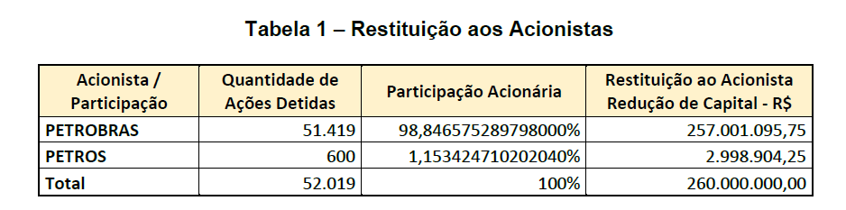

VI. DELIBERAÇÕES: O Debenturista aprovou, sem ressalvas, com base nas informações disponíveis na Comunicação encaminhada no dia 05 de setembro de 2022 e na Reunião Extraordinária do Conselho de Administração da Emissora realizada em 19 de setembro de 2022, a Redução de Capital da Companhia no valor de R$ 260.000.000,00 (duzentos e sessenta milhões de reais), conforme §3 do art. 174 da Lei nº 6.404/76, a ser restituído aos acionistas, conforme Ata de Reunião da Diretoria Executiva RDE nº 237/2022, de 25/08/2022, passando assim o valor do Capital Social de R$ 311.752.100,00 (trezentos e onze milhões e setecentos e setenta e dois mil e cem reais) para R$ 51.752.100,00 (cinquenta e um milhões e setecentos e cinquenta e dois mil e cem reais) e sendo apresentado na Tabela 1 abaixo, o valor proposto da restituição deste excesso aos acionistas.

1. **AUTORIZAÇÃO**: A presente Assembleia de Debenturistas informa e autoriza, ainda, a Emissora quanto à postergação deliberada para que esta possa promover todas as medidas necessárias para a observância das deliberações tomadas nesta Assembleia.
2. **ENCERRAMENTO**: Nada mais havendo a tratar, o Presidente, após agradecer a presença de todos, deu por encerrados os trabalhos, sendo lavrada esta ata, que foi lida e assinada por todos os presentes, que, achando-a conforme, autorizaram sua publicação com omissão das assinaturas.

São Francisco do Conde, 27 de setembro de 2022

**Página de assinaturas da Ata da Assembleia Geral de Debenturistas da 1ª Emissão de Debêntures da Termobahia S.A. realizada em 27 de setembro de 2022**

|  |  |  |
| --- | --- | --- |
| .[REPRESENTANTE DEFINIDO PELA PETROS] Presidente |  | Carlos Alberto Bacha  Secretário |

**Debenturista**

**FUNDAÇÃO PETROBRAS DE SEGURIDADE SOCIAL - PETROS**

**Emissora**

**TERMOBAHIA S.A.**

**Agente Fiduciário**

**SIMPLIFIC PAVARINI DISTRIBUIDORA DE TÍTULOS E VALORES MOBILIÁRIOS LTDA.**

ANEXO I à Ata da Assembleia Geral de Debenturistas da 1ª Emissão de Debêntures da Termobahia S.A. realizada em 27 de setembro de 2022

**LISTA DE PRESENÇA**

|  |  |  |
| --- | --- | --- |
| **Debenturista** | **Quantidade de Debêntures** | **Assinatura** |
| **FUNDAÇÃO PETROBRAS DE SEGURIDADE SOCIAL - PETROS** | 480.562 |  |